一、選擇題（每題2分）
1. 對於下列真值表，A與B為輸入，Y為輸出，哪一個是NAND閘？
(A) | AB | Y | (B) | AB | Y | (C) | AB | Y | (D) | AB | Y
 | 00 | 0 |  | 00 | 1 |  | 00 | 0 |  | 00 | 1
 | 01 | 0 |  | 01 | 1 |  | 01 | 1 |  | 01 | 0
 | 10 | 0 |  | 10 | 1 |  | 10 | 1 |  | 10 | 0
 | 11 | 1 |  | 11 | 0 |  | 11 | 1 |  | 11 | 0
2. 下述哪個邏輯閘具有下圖的真值表？
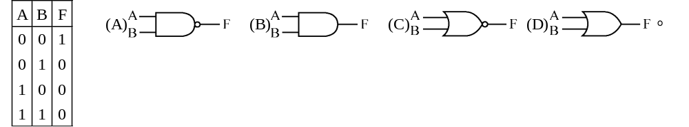
3. 下列哪一種邏輯閘表示圖是正確的？(A)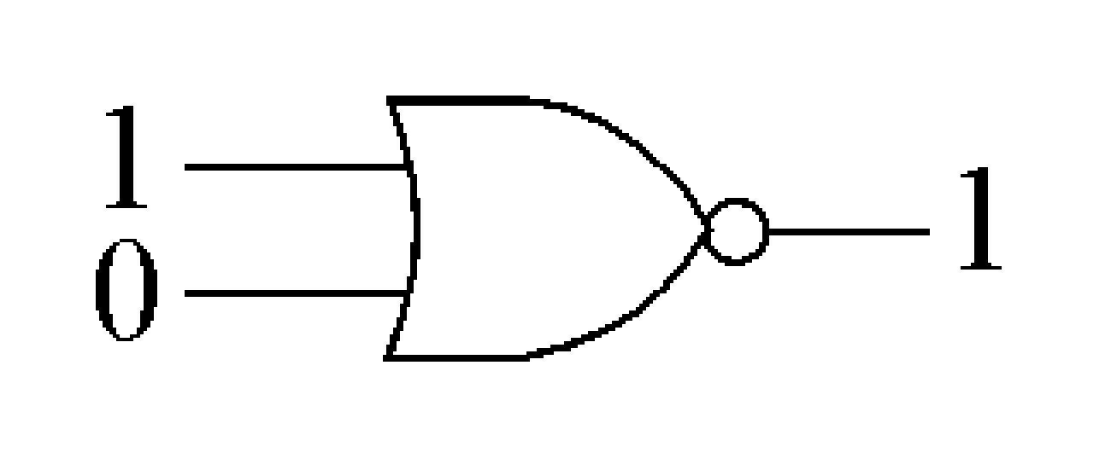 (B)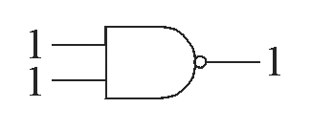 (C)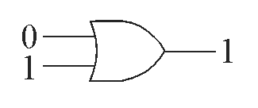 (D)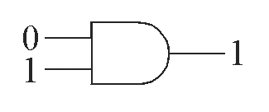。
4. 何種邏輯閘在當所有輸入均為0時，輸出才是「1」？ (A)OR (B)AND (C)NOR (D)NAND。
5. 真值表中，若有n個輸入變數，則共有幾種條件組合？ (A)2n (B)2^{n} (C)n (D)n²。
6. 下列哪種邏輯閘，當所有輸入端都輸入為1，輸出才為0 (A)AND (B)OR (C)NOT (D)NAND。
7. 雙輸入或閘之輸出為0，則兩輸入為 (A)0，0 (B)0，1 (C)1，0 (D)1，1。
8. 若輸入變數為X，則反相閘輸出為 (A)1 (B)X (C)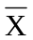 (D)1+X。
9. 下圖所示電路之動作行為與哪一種邏輯閘之特性相同？ (A)NOR (B)NAND (C)XOR (D)OR。
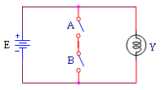
10. 如圖之邏輯閘為 (A)反閘（NOT GATE） (B)及閘（AND GATE） (C)或閘（OR GATE） (D)互斥或閘（XOR GATE）。
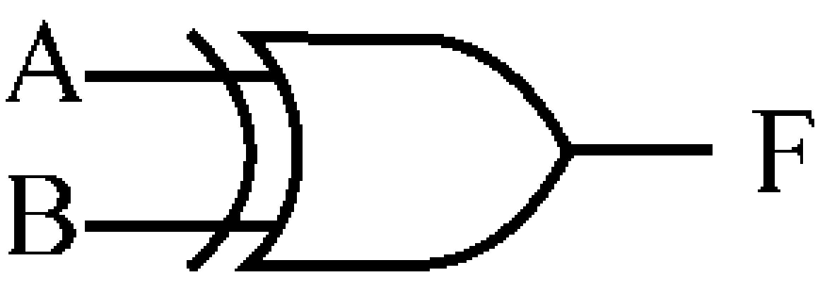
11. 如下圖所示，則輸出Y之布林代數表示法為 (A)Y=AB (B)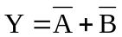 (C)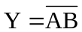 (D)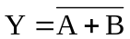。
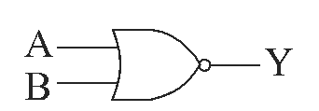
12. 有一邏輯閘，輸入有兩個，輸出有一個，當兩個輸入相同時，輸出為0，輸入相異時輸出為1，此邏輯閘為 (A)NAND (B)NOR (C)AND (D)XOR。
13. 下列何者恆不為「0」？(A)A⊙B (B)A⊕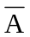 (C) A⊕B (D)⊕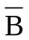。
14. 下列脈波輸入下圖中電路後，輸出結果F是 (A)11111011 (B)00011000 (C)11001100 (D)00111100。
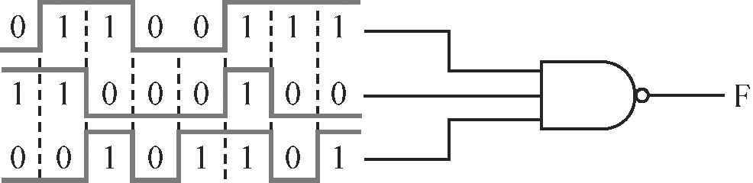
15. 對一個多輸入端XOR閘，下列敘述何者正確？(A)輸入為偶數個0，則輸出就為0 (B)輸入為偶數個0，則輸出就為1
(C)輸入為奇數個1，則輸出就為1 (D)輸入為奇數個1，則輸出就為0。
16. 下圖中F = A的條件為 (A)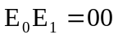 (B)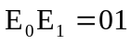 (C)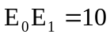 (D)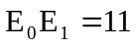。
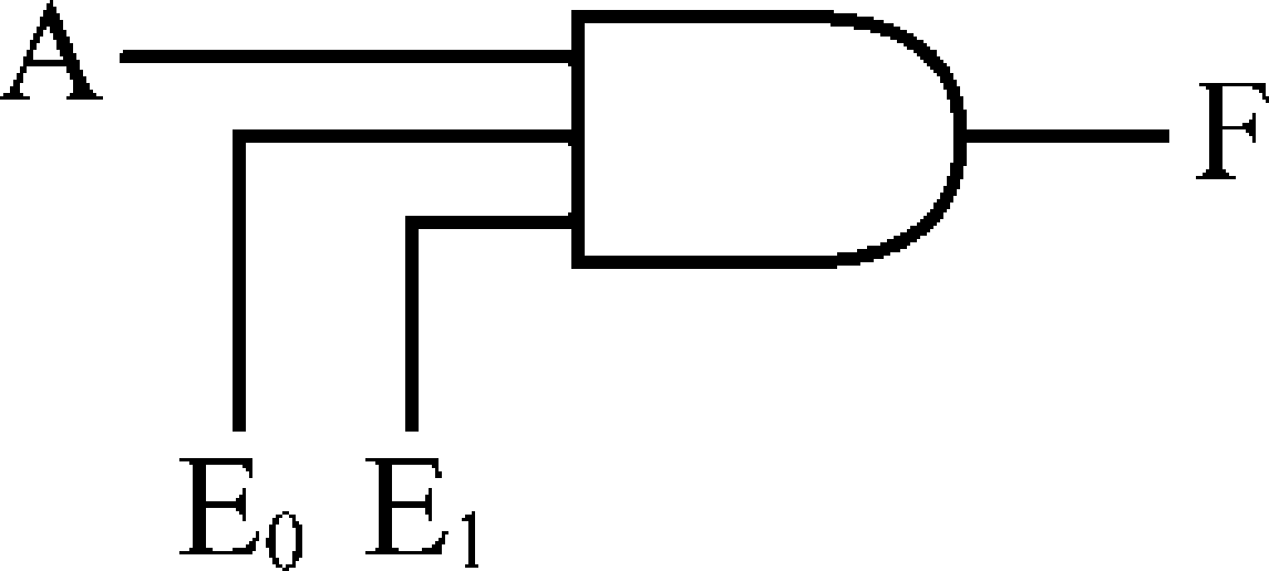
17. 下圖欲使F輸出為1，則ABC值可能為 (A)000 (B)011 (C)110 (D)100。
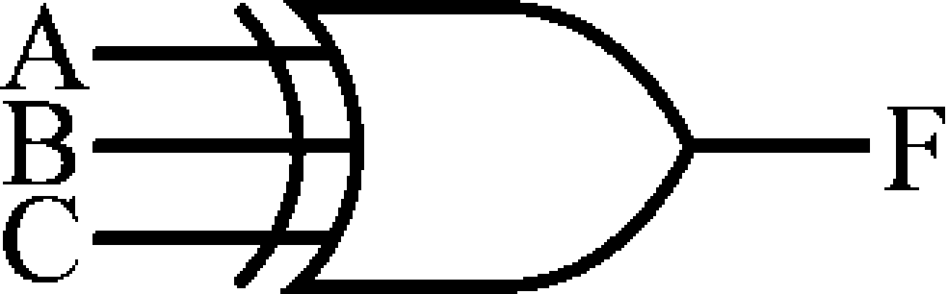
18. 反互斥或閘（Exclusive NOR）之交換函數為 (A)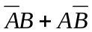 (B)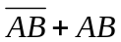 (C)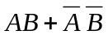 (D)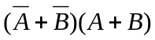。
19. 正邏輯的NAND Gate就是負邏輯的 (A)NOT Gate (B)OR Gate (C)NOR Gate (D)XNOR Gate。
20. 下列何者與反相器功能不同？ (A) 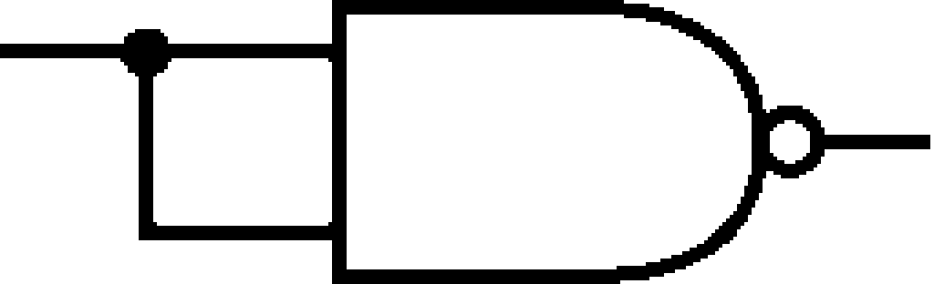 (B) 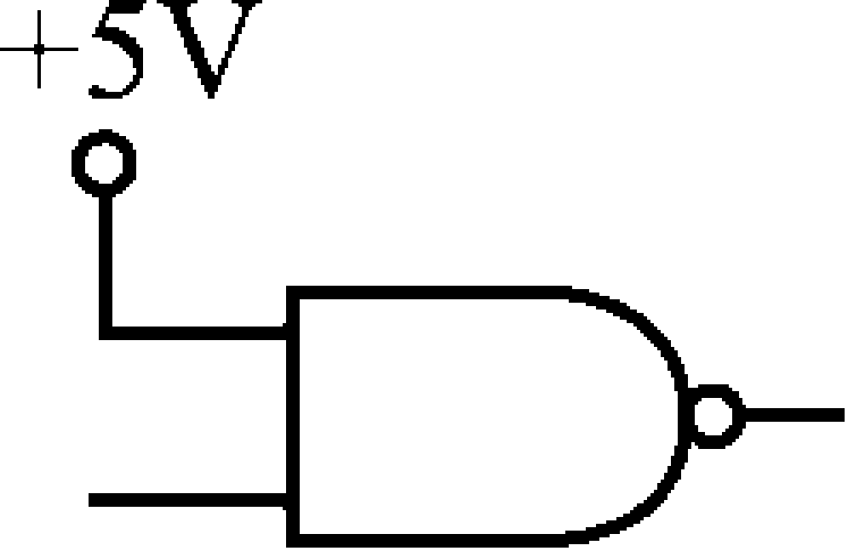 (C)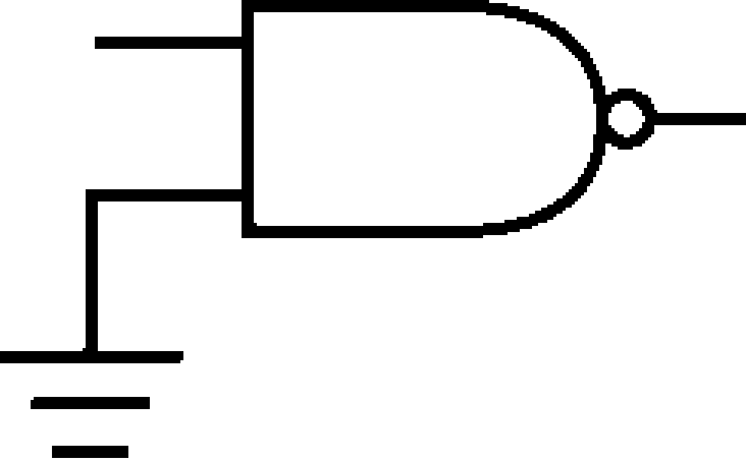 (D) 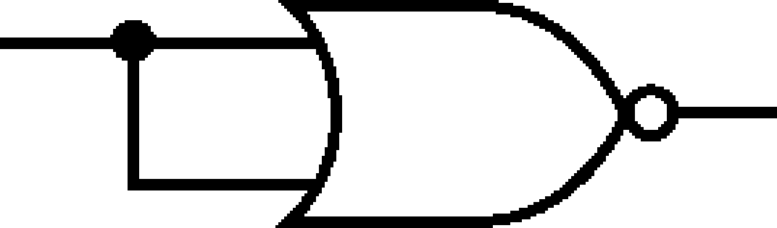。
21. 布林代數式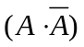，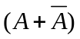，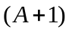，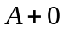的結果分別為？(A)(A, 1, 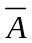, 0) (B)(0, 1, 1, A) (C)(1, 0, 1, 0) (C)(A, , 1, 0)
22. 下列何者為第摩根(DeMorgan)定律？(A)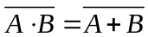 (B)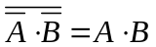 (C)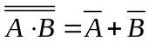 (D)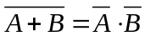
23. 如圖所示的邏輯，其功能等於 (A)或閘 (B)及閘 (C)反或閘 (D)反及閘
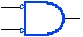
24. 若以兩個輸入端之NAND閘來執行兩個輸入端之NOR閘的工作，最少需使用幾個NAND閘？(A)2 (B)3 (C)4 (D)5個。
25. 布林式Y = A⊕B不等於下列何者？(A)Y =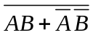 (B)Y = (A + B)(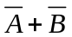) (C)Y =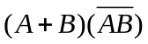 (D)Y = AB +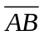 。
26. 若將等式中的所有0改為1、1改為0，且將”＋”改為”‧”，同時將”‧”改為”＋”後，該等式仍相等，為下列何種特性？
(A)對偶原理(principle of duality) (B)同一律(laws of identity) (C)第摩根定理(DeMorgan's theorems) (D)交換律(commutative laws)
27. 下列布林代數式之運算，何者有錯誤？(A)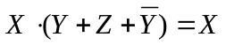 (B)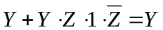 (C)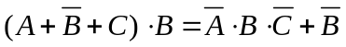 (D)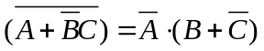
28. 下列有關布林代數之化簡，何者正確？(A)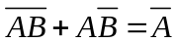 (B)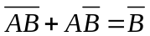 (C)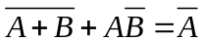 (D)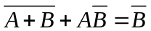
29. 邏輯的乘法運算是指布林代數中的那一種運算？(A)OR (B)NOT (C)AND (D)NAND
30. 16進位資料C6H和8BH作AND運算後，所得結果為何？(A)73H (B)82H (C)9AH (D)ACH
31. 布林代數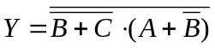化簡的結果為下列何者？(A)B+C (B)A+B (C)A+C (D)AB
32. 如圖邏輯電路的X輸出為何？(A)0 (B)1 (C)A (D)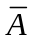
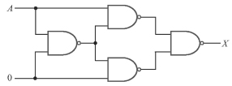
33. 如圖邏輯電路的等效電路為下列何者？(A)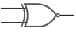 (B)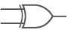 (C)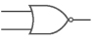 (D)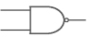
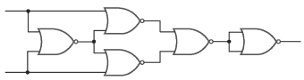
34. 下列布林恆等式中，何者錯誤？(A)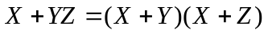 (B)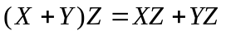 (C)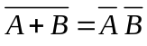 (D)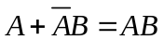
35. 布林代數式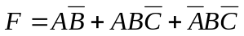之最簡式為 (A)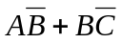 (B) AB (C)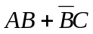 (D) AC。
36. 布林代數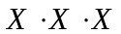值為 (A)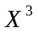 (B)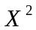 (C) X (D) 1。
37. 如下圖所示邏輯電路，其等效電路為下列何者？(A)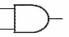 (B)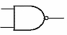 (C)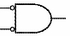 (D)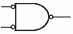
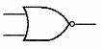
38. 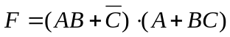的互補函數為何？(A)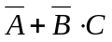 (B)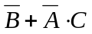 (C)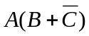 (D)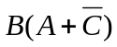
39. 如下圖邏輯電路，其輸出布林代數Y為下列何者？(A)A⊕B (B)A⊙B (C)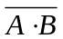 (D)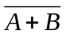
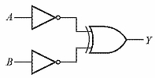
40. 下列等效電路何者有誤？
(A) 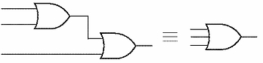 (B) 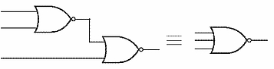
(C) 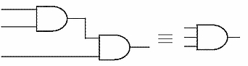 (D) 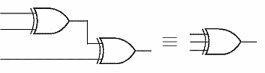

二、填充題（每個答案2分）
1. 布林代數的基本運算共有 (1) 、 (2) 、 (3) 三種。
2. 布林代數式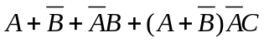化簡後為 (4) 。
3. 布林代數式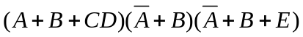化簡後為 (5) 。
4. 布林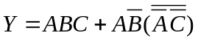代數式化簡後為 (6) 。
5. 布林代數式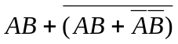化簡後為 (7) 。
6. 化簡布林代數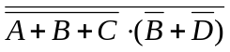其結果為 (8) 。
7. 如圖(1)所示電路，其輸出F之布林代數為 (9) 。
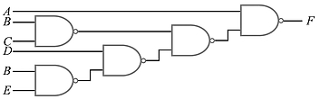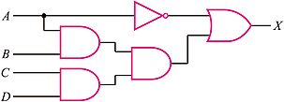
圖(1) 圖(2)
8. 如圖(2)所示之邏輯電路，其簡化後之輸出X布林代數為 (10) 。
答案欄
一、選擇題（每題2分）
1 |  | 2 |  | 3 |  | 4 |  | 5 |  | 6 |  | 7 |  | 8 |  | 9 |  | 10
11 |  | 12 |  | 13 |  | 14 |  | 15 |  | 16 |  | 17 |  | 18 |  | 19 |  | 20
21 |  | 22 |  | 23 |  | 24 |  | 25 |  | 26 |  | 27 |  | 28 |  | 29 |  | 30
31 |  | 32 |  | 33 |  | 34 |  | 35 |  | 36 |  | 37 |  | 38 |  | 39 |  | 40

二、填充題（每個答案2分）
(1) |  | (2) |  | (3) |  | (4)
(5) |  | (6) |  | (7) |  | (8)
(9) |  | (10)

